**Периодическое печатное издание, предназначенное для опубликования правовых актов органов местного самоуправления муниципального образования Сосновское сельское поселение Карсунского района Ульяновской области и иной официальной информации**

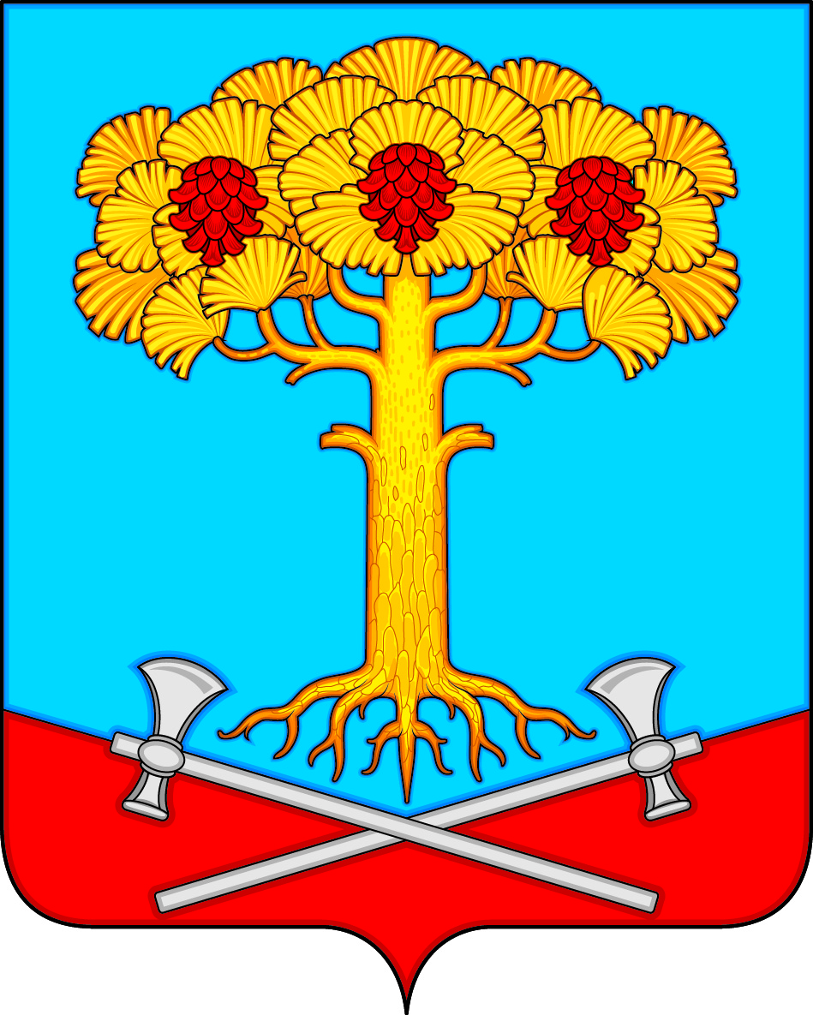

**Информационный бюллетень**

**органов местного самоуправления**

**муниципального образования**

**Сосновское сельское поселение**

**Карсунского района Ульяновской области**

**от 29.11.2024 № 10**

**____________________________________________________________**

**Издается с 2016 года**

**СОВЕТ ДЕПУТАТОВ**

**МУНИЦИПАЛЬНОГО ОБРАЗОВАНИЯ**

**СОСНОВСКОЕ СЕЛЬСКОЕ ПОСЕЛЕНИЕ**

**КАРСУНСКОГО РАЙОНА УЛЬЯНОВСКОЙ ОБЛАСТИ**

**ПЯТОГО СОЗЫВА**

**Р Е Ш Е Н И Е**

с. Сосновка

29.11.2024 № 28

**О внесении изменений в решение Совета депутатов муниципального образования**

**Сосновское сельское поселение Карсунского района Ульяновской области от 13.11.2017 № 35**

Руководствуясь главой 31 Налогового кодекса Российской Федерации, Федеральным Законом от 06.10.2003 № 131-ФЗ «Об общих принципах организации местного самоуправления в Российской Федерации», статьей 8, 29 Устава муниципального образования Сосновское сельское поселение Карсунского района Ульяновской области,

Совет депутатов р е ш и л:

1. Внести в решение Совета депутатов муниципального образования Сосновское сельское поселение Карсунского района Ульяновской области от 13.11.2017 № 35 «О земельном налоге» следующие изменения:

1.1. Подпункт «б» пункта 2 изложить в следующей редакции:

«0,3 процента в отношении земельных участков:

отнесенных к землям сельскохозяйственного назначения или к землям в составе зон сельскохозяйственного использования в населенных пунктах и используемых для сельскохозяйственного производства;

занятых [жилищным фондом](https://login.consultant.ru/link/?req=doc&base=LAW&n=466787&dst=100149) и (или) объектами инженерной инфраструктуры жилищно-коммунального комплекса (за исключением [части](https://login.consultant.ru/link/?req=doc&base=LAW&n=466786&dst=100005) земельного участка, приходящейся на объект недвижимого имущества, не относящийся к жилищному фонду и (или) к объектам инженерной инфраструктуры жилищно-коммунального комплекса) или приобретенных (предоставленных) для жилищного строительства, за исключением указанных в настоящем абзаце земельных участков, приобретенных (предоставленных) для индивидуального жилищного строительства, используемых в предпринимательской деятельности, и земельных участков, кадастровая стоимость каждого из которых превышает 300 миллионов рублей;

не используемых в предпринимательской деятельности, приобретенных (предоставленных) для ведения [личного подсобного хозяйства](https://login.consultant.ru/link/?req=doc&base=LAW&n=454116&dst=100022), садоводства или огородничества, а также земельных [участков общего назначения](https://login.consultant.ru/link/?req=doc&base=LAW&n=412647&dst=100011), предусмотренных Федеральным [законом](https://login.consultant.ru/link/?req=doc&base=LAW&n=481366) от 29 июля 2017 года № 217-ФЗ «О ведении гражданами садоводства и огородничества для собственных нужд и о внесении изменений в отдельные законодательные акты Российской Федерации», за исключением указанных в настоящем абзаце земельных участков, кадастровая стоимость каждого из которых превышает 300 миллионов рублей;

[ограниченных в обороте](https://login.consultant.ru/link/?req=doc&base=LAW&n=445436&dst=100019) в соответствии с [законодательством](https://login.consultant.ru/link/?req=doc&base=LAW&n=471068&dst=100241) Российской Федерации, предоставленных для обеспечения обороны, безопасности и таможенных нужд.».

2. Настоящее решение вступает в силу с 01 января 2025 года, но не ранее, чем по истечении одного месяца со дня его официального опубликования.

Глава муниципального образования

Сосновское сельское поселение

Карсунского района Ульяновской области Р.К.Абубекиров

**СОВЕТ ДЕПУТАТОВ**

**МУНИЦИПАЛЬНОГО ОБРАЗОВАНИЯ**

**СОСНОВСКОЕ СЕЛЬСКОЕ ПОСЕЛЕНИЕ**

**КАРСУНСКОГО РАЙОНА УЛЬЯНОВСКОЙ ОБЛАСТИ**

**ПЯТОГО СОЗЫВА**

**Р Е Ш Е Н И Е**

с.Сосновка

29.11.2024 № 29

**О внесении изменений в решение Совета депутатов муниципального образования**

**Сосновское сельское поселение Карсунского района Ульяновской области от 13.11.2017 № 36**

Руководствуясь главой 32 Налогового кодекса Российской Федерации, Федеральным Законом от 06.10.2003 № 131-ФЗ «Об общих принципах организации местного самоуправления в Российской Федерации», законом Ульяновской области  от 22.09.2017 № 112-ЗО «О единой дате начала применения на территории Ульяновской области порядка определения налоговой базы по налогу на имущество физических лиц исходя из кадастровой стоимости объектов налогообложения»,статьей 8, 29 Устава муниципального образования Сосновское сельское поселение Карсунского района Ульяновской области,

Совет депутатов р е ш и л:

1. Внести в решение Совета депутатов муниципального образования Сосновское сельское поселение Карсунского района Ульяновской области от 13.11.2017 № 36 «Об установлении налога на имущество физических лиц на территории муниципального образования Сосновское сельское поселение Карсунского района Ульяновской области» следующие изменения:

1.1. Подпункт 2.6 пункта 2 решения изложить в следующей редакции»:

«2 процента в отношении [объектов](https://login.consultant.ru/link/?req=doc&base=LAW&n=396191&dst=100020) налогообложения, включенных в перечень, определяемый в соответствии с [пунктом 7 статьи 378.2](https://login.consultant.ru/link/?req=doc&base=LAW&n=466890&dst=9219) Налогового кодекса Российской Федерации, в отношении объектов налогообложения, предусмотренных [абзацем вторым пункта 10 статьи 378.2](https://login.consultant.ru/link/?req=doc&base=LAW&n=466890&dst=9764) Налогового кодекса Российской Федерации;

2,5 процента в отношении объектов налогообложения, кадастровая стоимость каждого из которых превышает 300 миллионов рублей.».

2. Настоящее решение вступает в силу с 01 января 2025 года, но не ранее, чем по истечении одного месяца со дня его официального опубликования.

Глава муниципального образования

Сосновское сельское поселение

Карсунского района Ульяновской области Р.К.Абубекиров

Адрес редакции: 433223, с.Сосновка, ул.Советская, д. 25 т. 8(84246)91-134

Ответственный за выпуск: Фомина Л.А. тираж 8 экземпляров